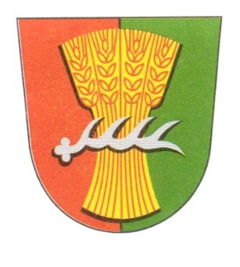

**OBECNÍ ÚŘAD JAROHNĚVICE**

**JAROHNĚVICE 83, 768 01 JAROHNĚVICE**

**Volba prezidenta České republiky**

**konaná ve dnech 13. a 14. ledna 2023,**

**případné II. kolo ve dnech 27. a 28. ledna 2023**

**Stanovení minimálního počtu členů okrskové volební komise**

V souladu s § 14 odst.1 písm. c) zákona č. 275/2012 Sb., o volbě prezidenta republiky a o změně některých zákonů, ve znění pozdějších předpisů, stanovuji minimální počet členů okrskové volební komise (včetně zapisovatele) na

**5**

Lenka Haboňová

starostka obce

Vyvěšeno: 14.11.2022

Sejmuto: